COLEGIO SAN SEBASTIAN.
SANTO DOMIINGO 2078
PROFESORA: PAMELA MOYA

EVALUACION EDUCACION TECNOLOGICA N°2/ 2DO SEMESTRE
2° AÑO MEDIO
Unidad: Oportunidades y Desafíos de la Tecnología en la Actualidad

Propósitos:
- Se pretende sentar las bases para que desarrollen su capacidad crítica como usuarios, consumidores y productores acerca del avance tecnológico y sus efectos en la sociedad y el ambiente.
- Evaluar críticamente cómo las innovaciones tecnológicas actuales afectan a la sociedad y al ambiente, considerando criterios éticos, económicos, ambientales y sociales.
- Adaptabilidad y flexibilidad: relacionadas con un grupo de habilidades que permiten asumir cambios personales frente a las exigencias que imponen la dinámica y rapidez de las transformaciones en el ámbito tecnológico. Esto es, capacidades para generar ideas explorando muchas soluciones posibles, y encontrar nuevas maneras de abordar y resolver problemas y situaciones.

ACTIVIDAD
1.- Construye un proyecto, de una pyme TEMA: Residuos Eléctricos/Electrónicos.
- Respondiendo los puntos que aparecen en la guía.
- Realiza o busca 5 fotografías que apoyen tu proyecto.
- Que sea llamativo, original y sobretodo realista.
- Que cumpla con las tres R. ( Reutiliza, Recicla y Reduce)

2.- Realiza la presentación en video.
- Donde explique de que se trata tu proyecto.
- Desarrollando los puntos antes trabajados en clases como ejemplos.
- Con un tiempo de presentación 3 minutos como máximo.

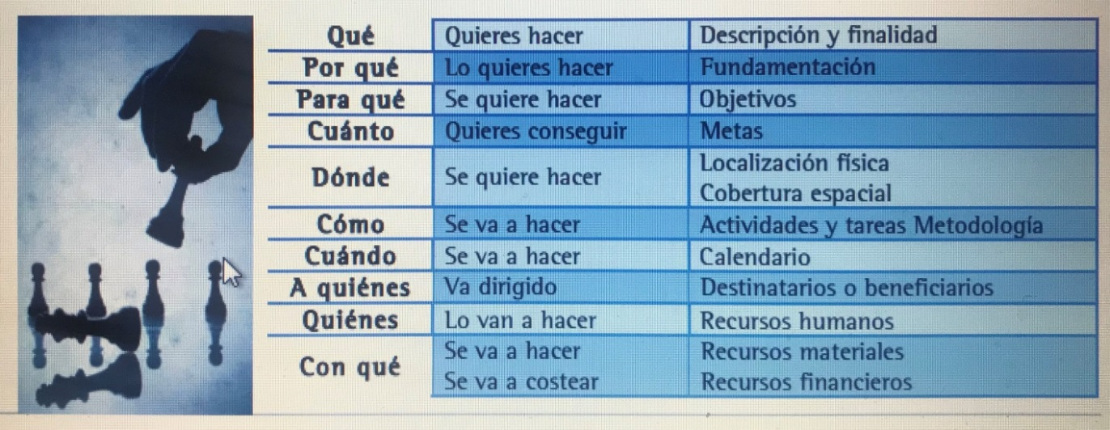

PAUTA DE EVALUACION:
1.- Claridad de su proyecto y conceptos creados. | 4 pts.
2.- Presentación y correcciones previas. | 3pts.
3.- Originalidad y apoyo de imagen de su producto. | 4pt.
4.- Participación en Clases. | 1 pt x clase.
5.- seguridad e innovación de la presentación del proyecto. | 4pts.
6.- Originalidad de su obra y coherencia con lo solicitado.  NOMBRE del producto  SLOGAN: con relación a su PYME. | 2pts
7.- Descripción de contenido. | 3pts.
8.- Idea clara de la unidad y la evaluación. | 3pts.

